 | 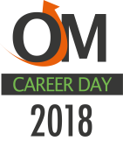 | 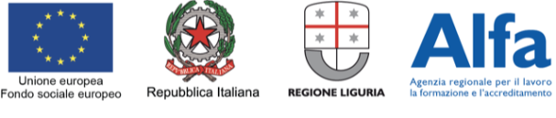 | 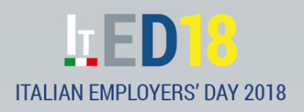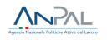

INTERNATIONAL CAREER DAY - Genova, 13-14-15 Novembre 2018
9:00-17:30
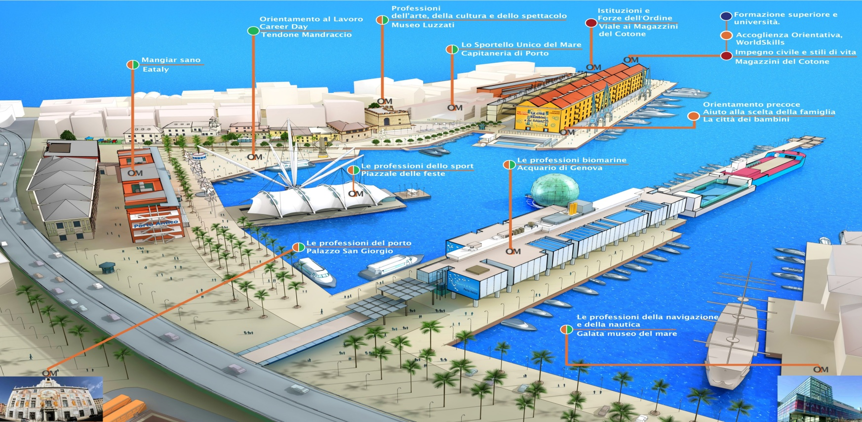

L’edizione 2018 dell’International Career Day, evento organizzato dalla Regione Liguria per facilitare l’incontro tra le aziende e le persone in cerca di lavoro, aprirà i battenti il 13 novembre. Nel corso dei tre giorni dell’evento, dal 13 al 15 novembre, presso il Porto Antico di Genova - Calata Mandraccio, chi cerca lavoro potrà trovare una vasta scelta di interessanti opportunità di impiego, incontrare i Consulenti EURES di diversi paesi europei (Svezia, Germania, Olanda ed Estonia) e sostenere i colloqui di lavoro direttamente con le aziende partecipanti.
Parteciperanno alla manifestazione aziende appartenenti a diversi settori, con posizioni lavorative anche in diversi paesi europei e con contratti a tempo determinato, tirocini, apprendistati e contratti a tempo indeterminato.
Con oltre 100 aziende partecipanti, più di 400 annunci ed oltre 1500 posizioni aperte rappresenta una grande opportunità per chi cerca lavoro.
La partecipazione all'evento è gratuita!
Per informazioni sull’evento consultare: http://www.orientamento.liguria.it/om/career-day/
Per iscrizioni e candidature: www.formazionelavoro.regione.liguria.it
Per supporto tecnico, contattare l’assistenza tecnica di Formazionelavoro, disponibile nei giorni feriali, dal lunedì al venerdì, dalle ore 9 alle 17: assistenzaformazionelavoro@liguriadigitale.it
Nei giorni precedenti all'evento verrà rilasciato ai partecipanti il ticket per l'ingresso con maggiori informazioni
Di seguito una selezione delle offerte EURES al CAREER DAY
Offerte di lavoro nei Villaggi Turistici in Italia e nel mondo - colloqui dal 13 al 15 novembre

Cuochi/e e Capi partita, Assistente alla clientela, Camerieri/e, Barman, Fotografi e addetti alla vendita, senza esperienza di fotografia (formazione gratuita)

Offerte di lavoro in Olanda 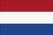 colloqui il 13 e 14 novembre

Veterinari addetti alla sicurezza e benessere degli animali negli allevamenti e controllo qualità degli alimenti di originale animale (colloqui di selezione SOLO il 13 novembre)

Dentisti, infermieri

Saldatori, elettricisti, idraulici, muratori con esperienza (alloggio, attrezzatura e company car offerti dalla compagnia)

Draftsman/Work preparator Shipbuilding Engineering, Project leader Shipbuilding Engineering

Offerte di lavoro in Germania colloqui dal 13 al 15 novembre

Cuochi/e a tempo indeterminato e determinato, Junior Chef, Assistenti di cucina, Camerieri/edi sala e Hotel, Commis de Rang, Service Staff, Demi Chef de Rang, Baristi/e, Receptionist,Camerieri/e ai piani

Junior software developer, Project Coordinator Software development for production control systems in the automotive sector, Junior Software Developer flight simulation - Software Developer Flight Simulation - Software Engineer Flight Simulation - Senior Software Engineer Flight Simulation - Software Engineer GESI - Junior Integration Specialist - Simulator Test engineer - Engineers in Mechatronics, Computer Science or similar profile - JavaScript Developer, Experts on Artificial Intelligence

Offerte di lavoro in Estonia colloqui dal 13 al 15 novembre
Camerieri/e su navi da crociera, Addetti/e all’accoglienza in Hotel (Tallinn), Chefs (Hilton Hotel Tallinn), Project Engineer, Automation Engineer, Data analyst, Game designer, Sviluppatori Software, Autisti

Offerte di lavoro in Svezia colloqui dal 13 al 15 novembre

Autisti patente CE, Chefs, Cuochi/e per ristorante italiano, Aiuto cucina, Pasticcere/a, Insegnanti di scuola primaria, Meccanici (bus, camion), Tecnici fibre ottiche, Carrozzieri

Vi aspettiamo a Genova!

